|  |  |  |  |  |  |
| --- | --- | --- | --- | --- | --- |
| **주차** | 34주차 | **기간** | 2024.02.13 ~2024.02.19 | **지도교수** |  |
| 이번주 한일 요약 | 현재까지 제작한 프로토 타입에 대한 회의 및 피드백 받기 (수정은 후에) 중점연구 시작 (머테리얼에 특정 오브젝트 충돌시에 대한 처리 진행중) | | | | |

중점 연구 주제:   
옷과 같은 물체가 런타임 중 물, 피 등에 대해 상호작용하여 옷의 외형(머테리얼)에 적용된다.   
옷이 물에 묻으면, 옷에 따라 색이 진해지거나(청바지 등), 비치는(와이셔츠 등) 등의 상호작용을 나타내며 피에 묻을 경우 빨갛게 물드는 모습을 적용시킨다.   
또한 언리얼엔진 5.3 의 기술인 Chaos Cloth와 접목하여 옷에 물, 피 등이 많이 묻을 경우 바람, 움직임 등에 적게 영향을 받는 등 현실적인 물리 법칙을 적용시켜본다.  
  
진행상황)  
1. 물, 피 등이 충돌하여 머테리얼에 적용시키는 것을 구현하기 위해 충돌된 위치와 가까운 메쉬의 정점과 uv좌표를 구하기 – 진행중  
처음 접근 방식은,  
Static Mesh의 모든 정점에 대해 충돌 좌표와 가장 가까운 점을 찾으려 했으나,  
약 7만개의 버텍스로 이루어진 메쉬에 해당 로직을 적용시킬 경우 프레임이 30~50프레임까지 떨어지는 현상을 발견하여

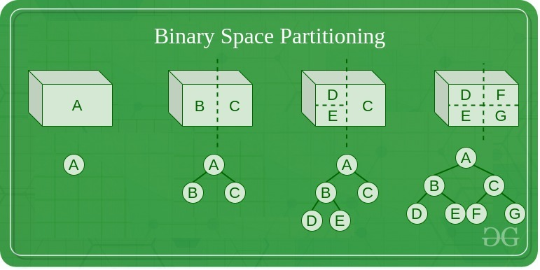   
공간 분할 로직을 생각해보려했으나, 구현의 복잡함으로 인해 다른 방법을 찾아보았다.  
  
  
  
  
  
Get Closest Point On Collision 함수를 발견하여 사용할 수 있을 것이라 생각하여  
총 두가지 접근 방법을 선택했으나,  
좌) 원형의 충돌범위에 맞는 가까운 점 찾기 / 우) 타겟 지점 한곳만 찾기  
(우측 이미지를 통해 알 수 있듯, 버텍스의 좌표가 아님을 확인)  
해당 방법에서는 이전에 하던 방식과 같이 uv좌표를 얻을 수 없어 기존 방식으로 변경해야하며,  
결국 공간분할을 구현해야 한다고 결론지었다.

적용시킬 머테리얼 또한

스크린샷, 예술, 디자인이(가) 표시된 사진

(언리얼 로고 이미지는 핏자국/물자국의 위치가 될 모습을 임시로 나타낸 것)  
해당 원형 부분을 uv에 적용시켜 진행해보려 했으나,  
uv에 원형으로 접근할 경우 다음과 같이 상자의 uv 좌표로 인해 매우 어색한 모습을 보여  
  
결론으로 위의 공간분할 방법을 통해 일정 범위 안에 있는 버텍스의 uv에 대해 색상을 변경하는 것이 방법이라고 결론지어 다음주에 진행을 해보려고 한다.

|  |  |  |  |
| --- | --- | --- | --- |
| **문제점 정리** | 중점연구를 위한 검색, 구현 등의 시간이 많이 들었으며, 적합한 방법을 찾는데에 오랜 시간이 드는 것 같다 | | |
| **해결방안** | 계속해서 공부하고 진행한다. | | |
| **다음주차** | 36주차 | **다음기간** | 2024.02.27 ~2024.03.04 |
| **다음주 할일** | 중점연구 계속 진행 | | |
| **지도 교수**  **Comment** |  | | |